**ĐỀ BẢO VỆ FINAL ASSIGNMENT SOF 3011 Đề Mẫu 1 (Thời gian 60 phút)**

| **STT** | **Nội dung** | **Điểm** |
| --- | --- | --- |
| **1** | Sử dụng DB đính kèm: **Bảng** Bạn, MQH |  |
| **2** | Sử dụng đúng Template Project như đã được thông báo gồm các tầng: entity, repository, servlet |  |
| **3** | 1. Tạo được Servlet và mapping được các đường dẫn: **(1 điểm)**   * /ban/hien-thi * /ban/add * /ban/detail   2. Mapping uri “/hien-thi” với trang chủ (giao diện như hình) **(1 điểm)**  3. Load được dữ liệu lên bảng **(3 điểm)** | **5 Điểm** |
| **4** | Khi nhấn nút **Add**, gửi dữ liệu từ form lên “/add”, lưu dữ liệu vào CSDL và hiển thị lại lên bảng. | **2 Điểm** |
| **5** | Khi nhấn nút **Detail “/detail”**, load dữ liệu dòng được chọn lên form add | **1 Điểm** |
| **6** | Thêm vào form add 1 combobox: Load toàn bộ mã MQH trong bảng MQH lên combobox **(1 điểm)**  Thêm vào table cột Mã MQH, Tên MQH **(1 điểm)** | **2 Điểm** |
| **7** | **Trừ điểm: Gọi sai lớp, sai chức năng (0.5 điểm)**  **Thiếu lớp: (0.5 điểm)** |  |

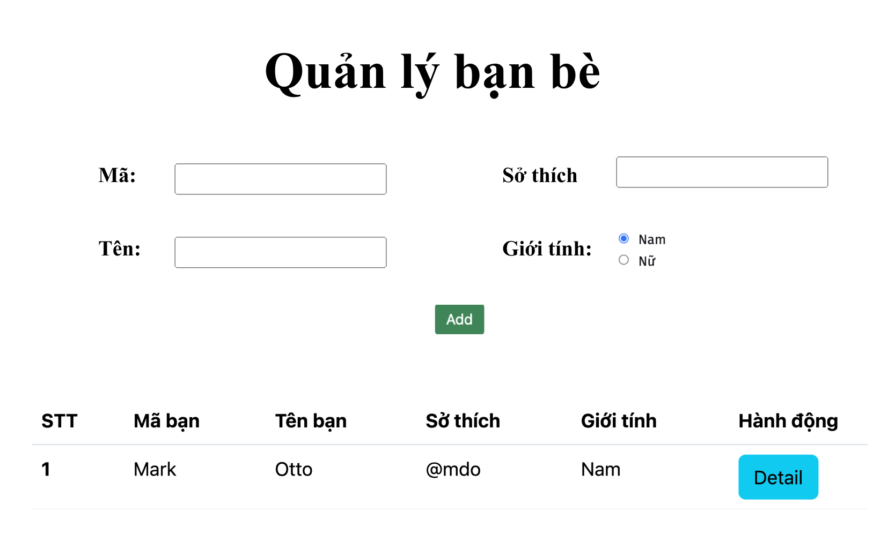

**Hình 1: Trang chủ**

**COPY – HỎI BÀI DƯỚI MỌI HÌNH THỨC TRỪ 1 ĐIỂM TRÊN MỖI LẦN NHẮC**

**CÁC HÌNH THỨC GIAN LẬN SẼ BỊ HỦY KẾT QUẢ BÀI THI**